گزارش تصویری از روستای شیخ صالح / شێخ سێ ڵه (SHĕxsĕĻâ)
روستای شیخ صالح یا در اصطلاح محلی شێخ سێ ڵه روستایی است در نقطه صفر مرزی ایران و عراق واقع شده و از توابع شهرستان ثلاث باباجانی در استان کرمانشاه است. در واقع آخرین روستای این شهرستان است که فاصله آن تا نقطه صفر مرزی به ۲۰۰ متر هم نمی رسد. املاک و زمینهای کشاورزی و چراگاهی روستا تا نقطه صفرمرزی ادامه می یابد.
موقعیت و مشخصات عمومی روستا:
روستا در حدود ۴۰ کیلومتری شمال غربی شهرستان ثلاث باباجانی واقع شده است. این روستا در محدوده جنوب و جنوب غربی با روستاهایی چون رجبی (Rĕjĕwi) و بانه گار (Banĕgar)، از شرق و شمال شرق محدود به روستاهایی چون قالیچه(Qalicĕ)، خیل برا(XĕĻi Bra) و خیلی اسماعیل آغا(SmĕĻ aga)، در مرز شمالی با بخش نوسود –پاوه- هم مرز و از سمت غرب هم با بخش شمالی کشور عراق یعنی بخش کرد نشین آن و البته با زرایه ن(ZerrayĕN) و مله یی سه ر ته ک(MĕLĕI SĕRTĕK) و روستاهایی همچون به روین(Berwĕn)، گمه(Gemeh) و پشته(Pstĕh) هم مرز است، لازم به ذکر است که قریب به اتفاق این روستاها چه در این سوی مرز و چه در آن سوی مرز، اکثریت از طایفه ای بزرگ از طوایف ایل جاف هستند موسوم به طایفه تایجوزی، چنانکه ایل جاف هم خود از ایلات بزرگ کرد است که بنا به برخی روایات در زمان تیمور شاه موسوم به تیمور لنگ برای حافظت از مرز از بین النهرین بدینسوی رانده شده اند.
وجه تسمیه روستا:
گفته شده است که شیخ صالح که عارفی وارسته و بزرگ بوده در این روستا می زیسته و در میان مردم از اهمیت و احترام خاص برخوردار بوده است و این عاملی شده برای نامگذاری روستا به نام ایشان.این احتمال نیز وجود دارد که شیخ صالح اولین فردی بوده که در روستا مسکن گزیده و بعد بتدریج کسانی اطراف او گرد آمده و در این منطقه ساکن شده باشند، اما بهر حال مسلم است که شیخ صالح عارف و سالکی قدیر بوده و همین عامل موجب ماندگاری نام ایشان در روستاشده است. اینک نه تنها یک مقبره بلکه کل روستا حالت فضا و جایگاه قدسی به خود گرفته و نام شیخ را با خود به ارث برده است.
از لحاظ وضعیت جوی و آب و هوا، روستای شیخ صالح در منطقه گرمسیر شهرستان ثلاث باباجانی واقع شده است و در واقع از تابستانهایی گرم و زمستانهایی معتدل برخوردار است. جمعیت روستا حدود ۱۳۰۰ نفر است.
زبان، دین و مذهب:
مردم روستا به لهجه جافی سخن می گویند که این لهجه خود زیرشاخه گویش سورانی از زبان کردی است. آنها پیرو دین اسلام و مذهب سنی شافعی هستند.
موقعیت ویژه روستا:
روستا دارای موقعیت ویژه ای در جنگ ۸ ساله مابین ایران و عراق بوده است زیرا منطقه عملیاتی و خط مقدم جبهه به شمار می رفت.
از آنجا که نوشته حاضردرصدد ارائه گزارشی تصویری از روستااست، تلاش بر آن است تا تصاویر خود بیانگر وضعیت باشند. عکسها به دو بخش الف) طبیعت روستا و ب) فضای انسانی تقسیم شده اند. منظور از فضای انسانی، شرایطی است که دخالت انسان در ایجاد آن موثر بوده است. عکسها در سال ۱۳۸۹ گرفته شده است.
گزارش تصویری روستا:
الف) طبیعت روستا

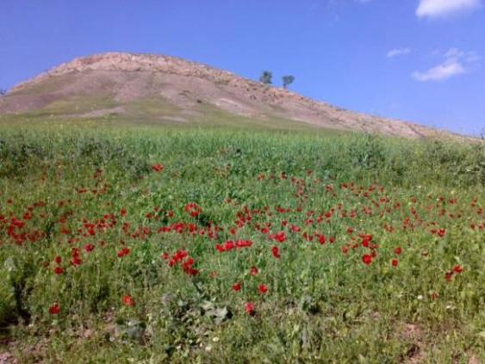

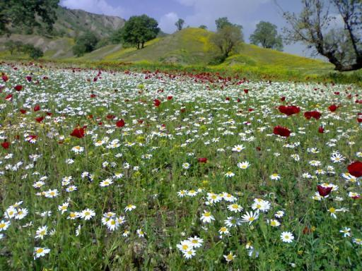
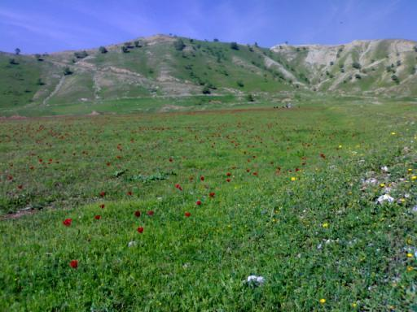
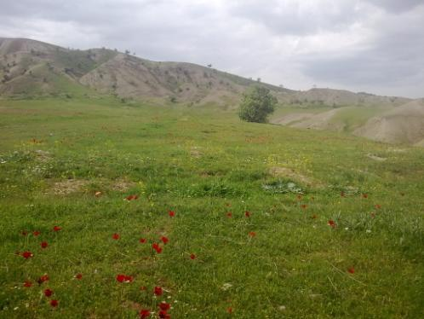

تصاویری از آبشار تافګه مایی کانی چییګ: از جمله مکانهای تفریحی شهرستان ثلاث باباجانی

ر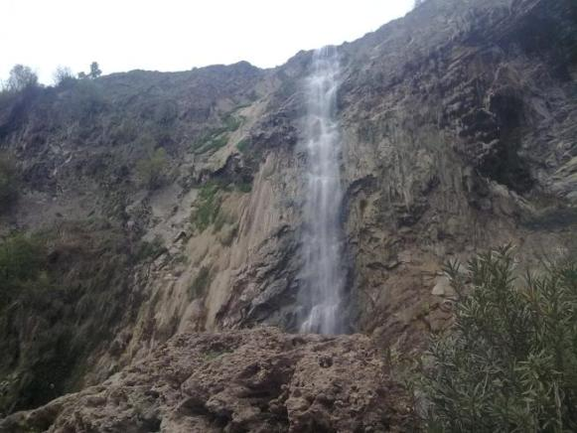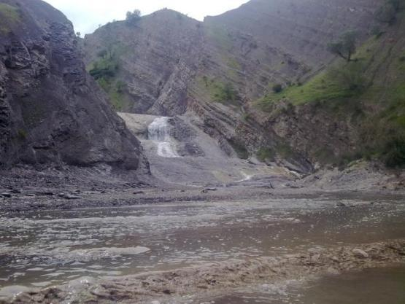
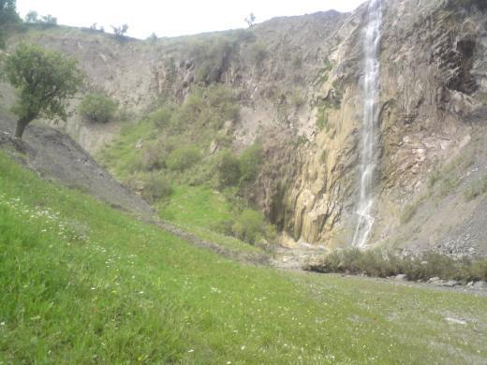
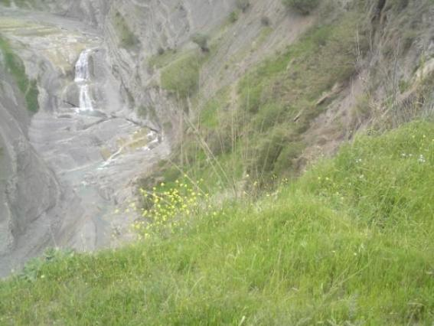
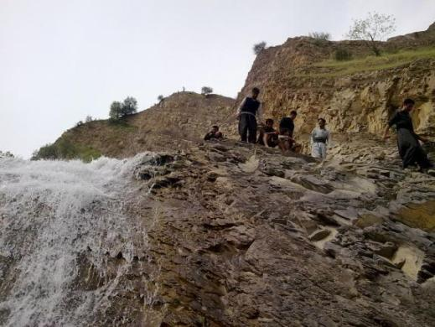

مسیر جاده روستا از طرف شهر ثلاث
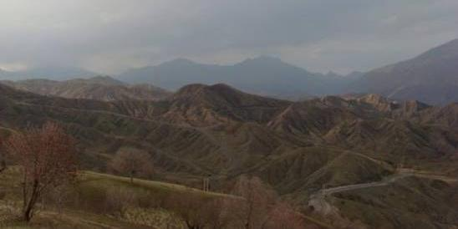
زمینهای کشاورزی در دامنه کوه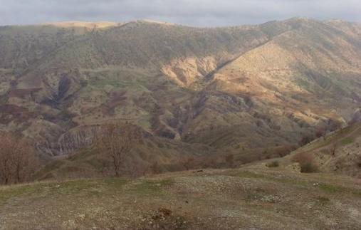

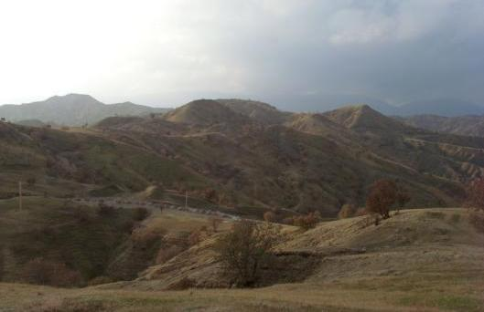
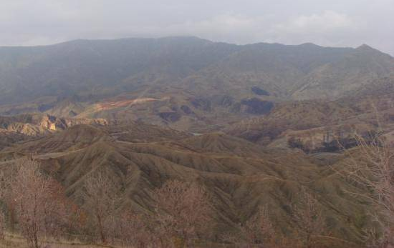
درختان بلوط- که در ګذشته منبع مهم تغذیه بوده است-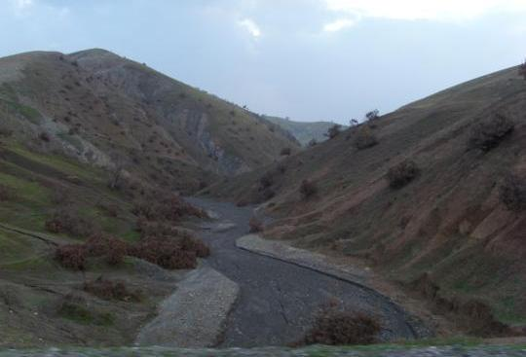
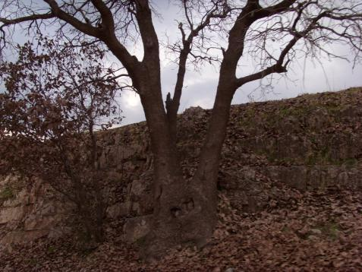

ب) فضای انسانی
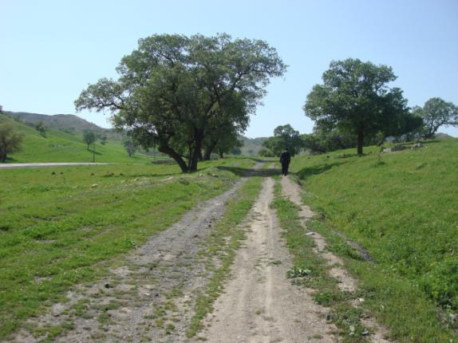
چشمانداز روستا و فضای اطراف
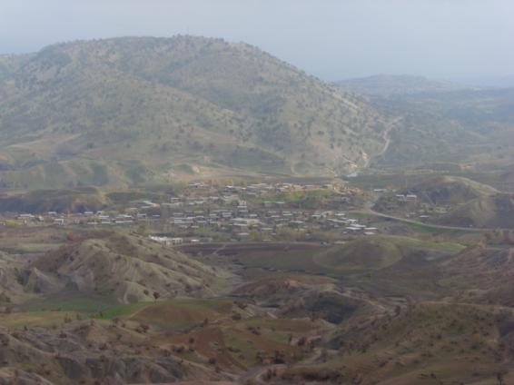

خانه های ګلی نمونه معماری سنتی و خانه های نو نمونه معماری مدرن –که البته در منطقه ګرمسیر بر خلاف خانه های ګلی، مصالح ساختمانی از این نوع وطرح حرارت زیاد تولید می کند.
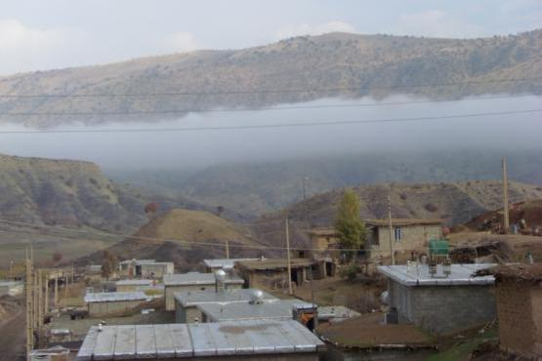

مدرسه ابتدایی و راهنمایی روستای شیخ صله
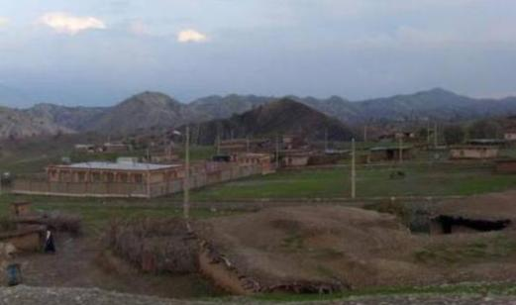

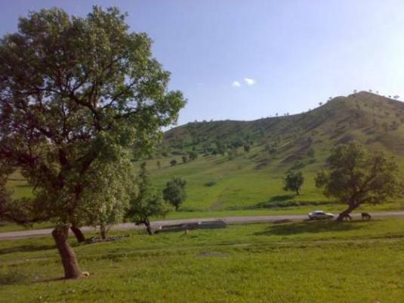
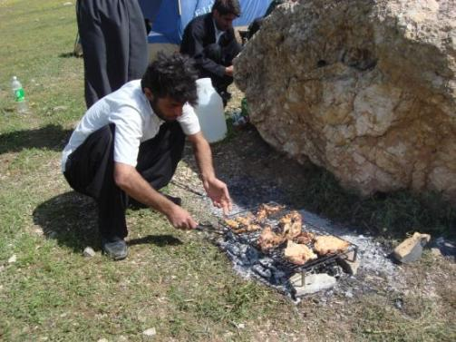

نمایی از باغات زیتون، انګور و ... و شخم زدن مزرعه برای کاشت
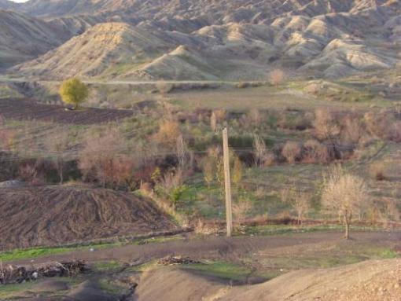
قبرستان روستا- که محل دفن شماری مهم از سالکان و عارفان هم هست که در میان مردم از احترامی ویژه برخوردار بوده اند.
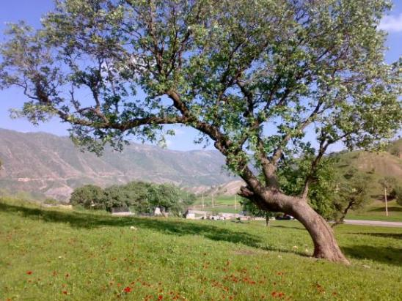

نمایی از کشاورزی در دامنه کوه و البته محدوده شرقی روستا با روستای همجوار خیل برا و اسماعیل آغا
خانه های نویی هم که از نمای دور آنها مشخص هست شهرک خوابګاهی کوچک کارګران و منهدسان حفر تونل به رودخانه سیروان هستند.
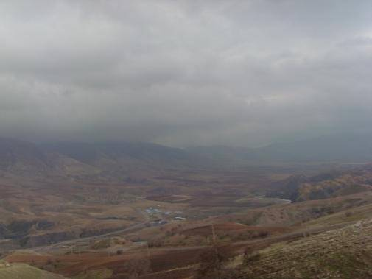

مکانی تفریحی در کنار روستای شیخ صله و نزدیک به روستای رجبی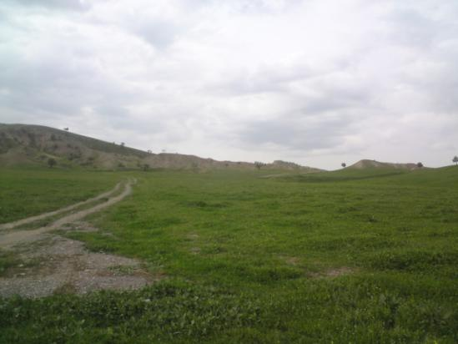

مراسم عروسی در اطراف روستا
